Proyecto: Robot móvil básico RC.

**Objetivos**

En este proyecto, vamos a ver los componentes electrónicos mínimos para conseguir controlar por Bluetooth un pequeño 4x4 con la ayuda de una pequeña aplicación (Bluetooth Electronics ) descargable de la Google PlayStore, o como veremos más adelante, nos la podemos construir con el AppInventor.

**Memoria**

Partiremos de una pequeña estructura de robot 4x4 cuyo tamaño y forma son más o menos arbitrarios ( la nuestra, es de aproximadamente 30*15 cm con una buena relación entre vía y batalla, para favorecer los giros) y está hecha con tablerillos de 10 y de 5 milímetros. Está creada y descrita en una unidad anterior a base de madera, tornillería M4, etc y fácilmente construible de manera repetitiva con la dotación de herramientas existentes en un taller de Tecnología en todos los IES.

Vamos a usar, por su bajo coste, un conjunto de motor, reductora y rueda para cada rueda ( 4 en total ).

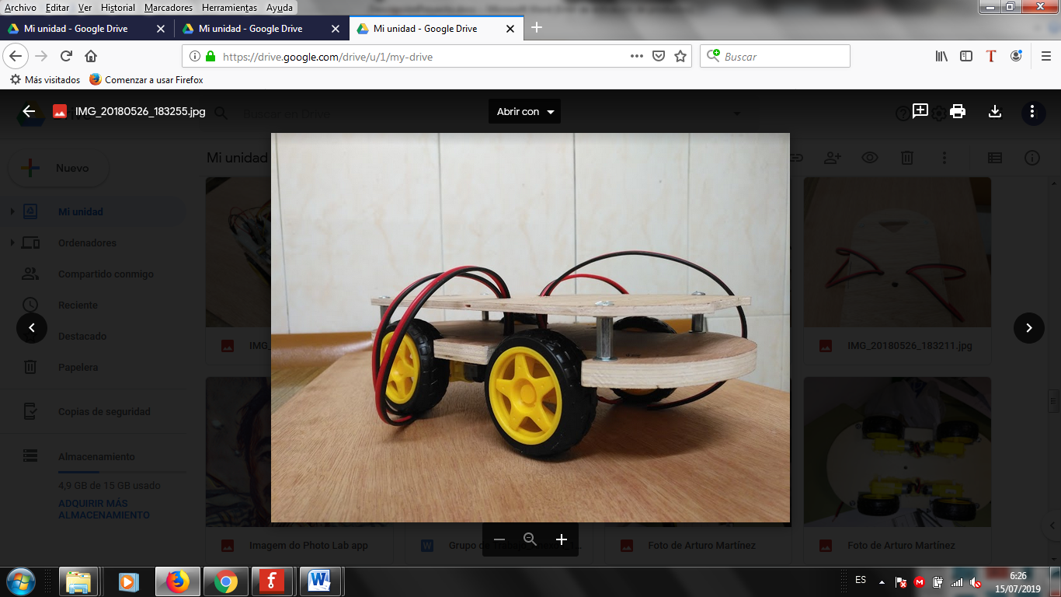

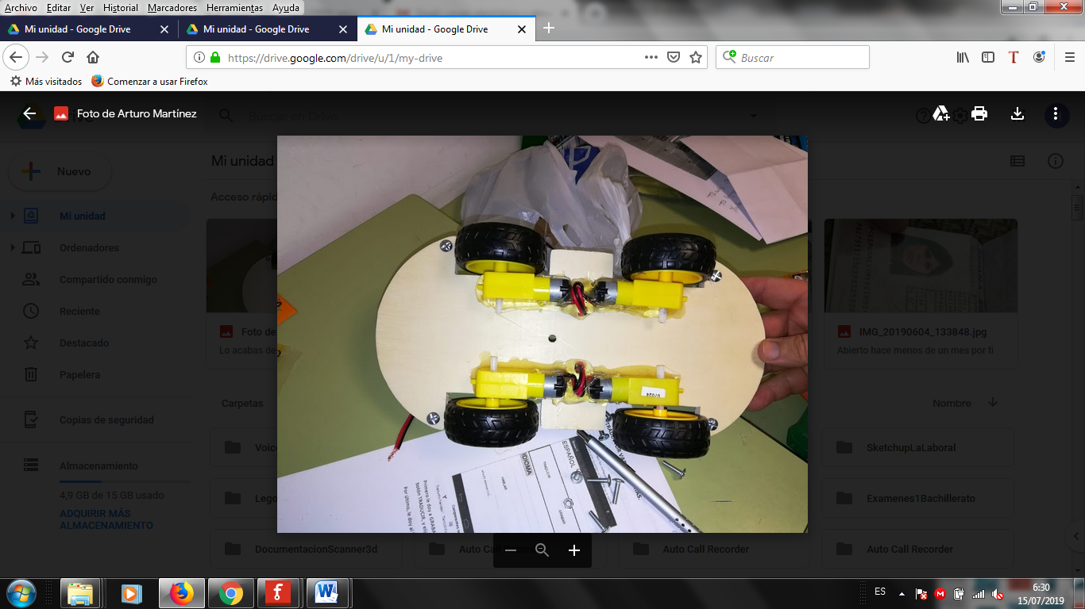

Como se puede intuir, las uniones más o menos, tratan de ser siempre desmontables, y éstas en concreto de las ruedas, van con silicona térmica… para su reciclaje en otros modelos para el año siguiente.

**Montaje eléctrico y programación**

A continuación veremos el montaje electrónico de los componentes y veremos un par de apuntes a tener en cuenta sobre el mismo:

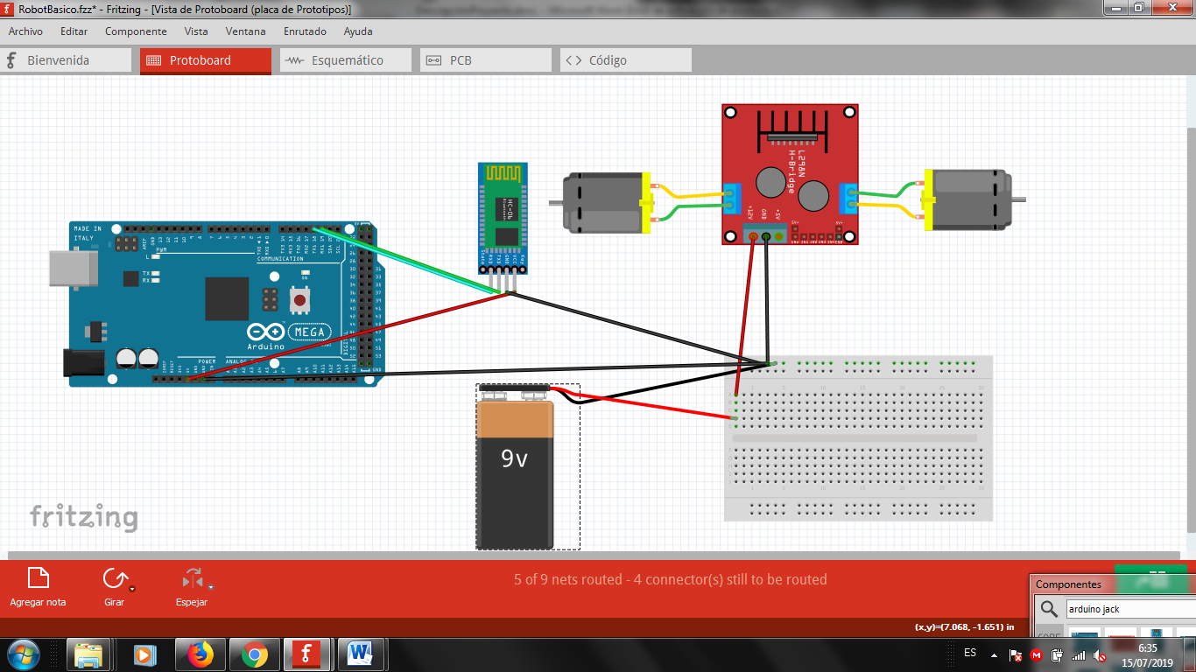

Se ha preferido hacer una doble alimentación, una para la fuerza, y otra, no indicada en el esquema para no liar a los alumnos, para el control, ya que puede haber efectos de interferencias entre los motores y el módulo bluetooth. En este punto, falta la unión entre control y fuerza con las líneas de control de motores, usaremos los pines 2, 3, 4 y 5, haciendo un control básico ON-OFF de velocidad. Nótese, que hemos cambiado el emplazamiento de los componentes para facilidad de explicación.

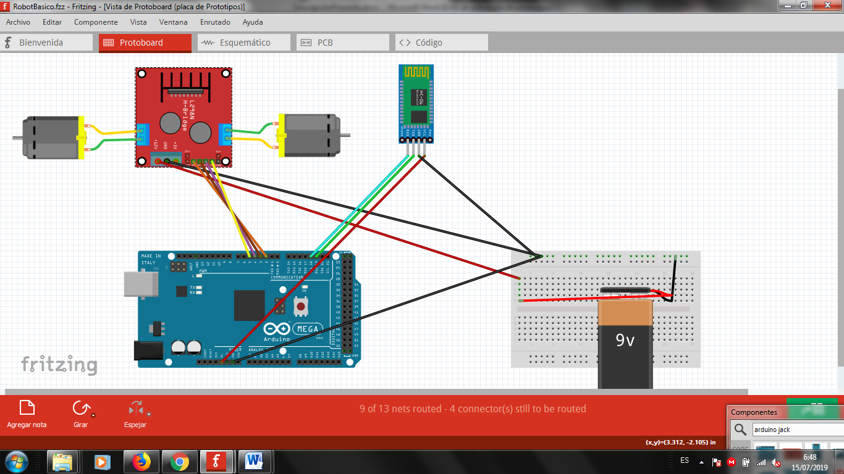

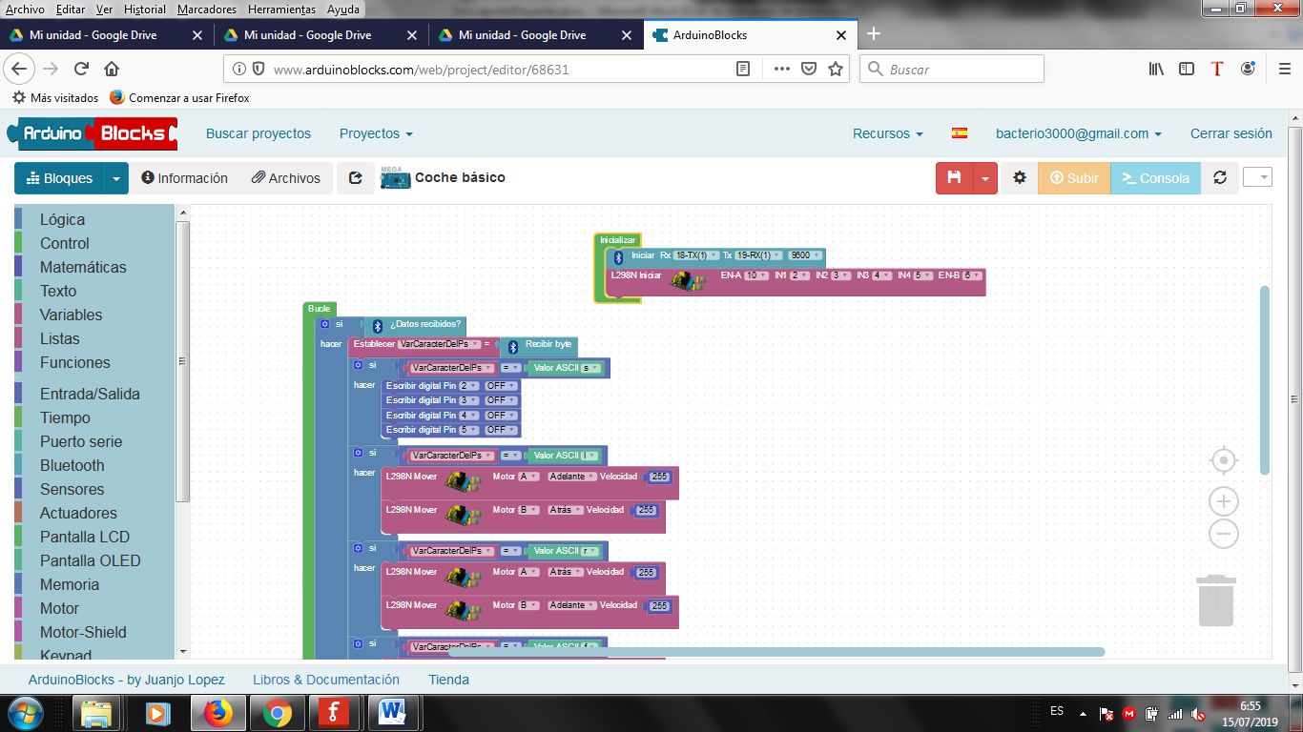La programación del robot la haremos con la WEB http://www.arduinoblocks.com, con la que se puede hacer el desarrollo completo del proyecto. Es necesario darse de alta en la misma y descargarse una aplicación que pasa el binario del programa diseñado a la placa a través del cable de programación.

Como se puede ver, son unas instrucciones muy sencillas ( ‘f’-> Adelante, ‘b’-> Atrás, ‘s’->Stop, ‘l’-> Izquierda y ‘r’-> Derecha).

Vemos también que podemos obtener el .INO que sale de esta programación gráfica, la cual, no es compatible al 100% con una programación con el IDE, si no se obtienen algunas librerías propias de este desarrollo WEB. Aunque no se ha dado todo el código, se puede intuir cómo sería éste sin más que ir duplicando bloques y creando uno para cada orden que queramos implementar en este robot.

La aplicación que vamos a usar va a ser la mencionada Bluetooth Electronics, de carácter freeware, no existiendo para IOS, sólo para Android.

Es muy sencilla e intuitiva de manejar, y en un momento, tras emparejar los dispositivos (móvil y HC-06, con clave 1234) podemos pasar a diseñarnos una botonera parecida a la mostrada a continuación

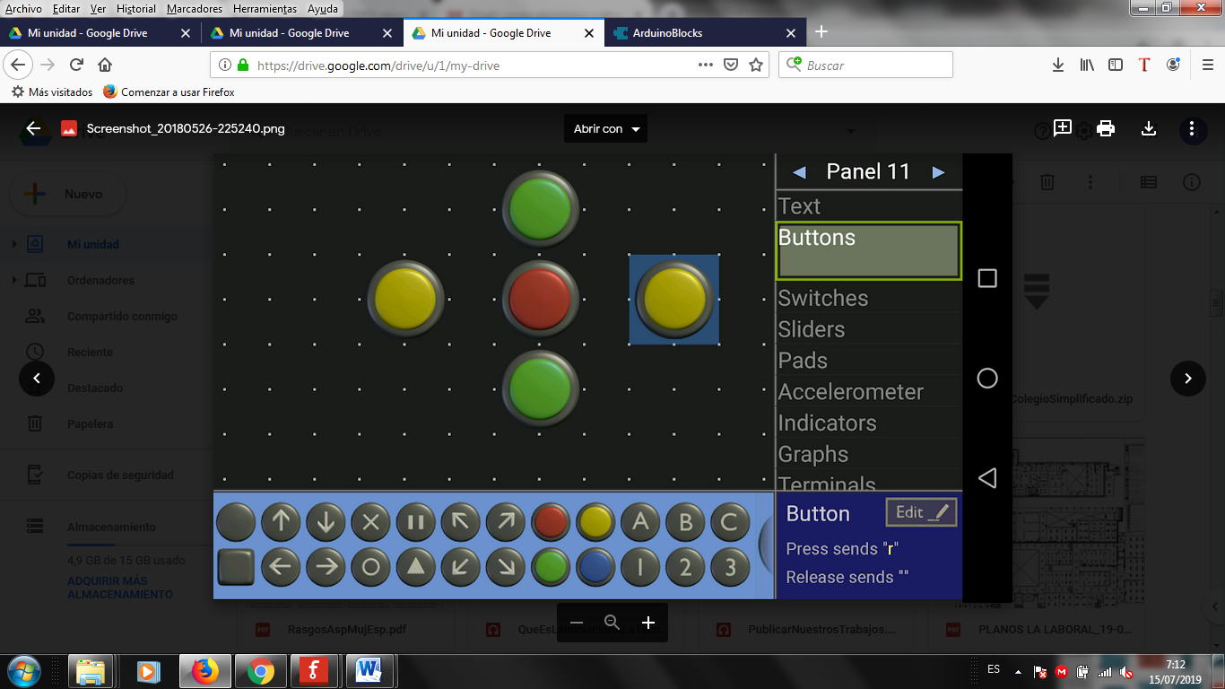

Como se puede, comprobar, perseguimos concienciar al alumno de las posibilidades del Smartphone, no sólo como elemento de juego, si no de programación y aprendizaje.

**Presupuesto**

No sale caro:

Arduino Mega 2560 40 Euros.

Driver de motores L298N 4 Euros.

HC-06 Esclavo 10 Euros.

Tornillería en general 10 Euros.

Conjunto motor-reductora-rueda 7 Euros cada uno.

Tablerillos de 10 mm y de 5mm 10 Euros.

Pilas y portapilas 10 Euros.

Cables Arduino, placa PCB… 10 Euros

Hay que tener en cuenta que algunos de estos materiales valen para varios robots a la vez, pero es mejor comprarlos a granel, e incluso, como la electrónica, se pueden comprar en tiendas online bien conocidas, y a veces por precios casi increíbles.

***La descripción de los ficheros es la siguiente:***

**arduino_L298N-master.zip**: Componente para Fritzing del controlador de motores usado. (Enlace).

**Bluetooth HC-06u.fzpz**: Componente Bluetooth HC-06 para Fritzing. (Enlace)

**RobotBasico.fzz:** Montaje eléctrico/Electrónico del robot. (Enlace)

**DiagramaDeFlujo.pdf**: Diagrama de flujo del programa de control del robot. (Enlace)

**ProgramaControlBasicoDelRobot.ino**: Programa .INO de control del robot. (Enlace)